附件1. “明良千古——刘备与诸葛亮君臣合展”拟还展南阳市博物院文物清单
序号 | 名称 | 尺寸（厘米） | 质地 | 级别 | 照片
1 | 铜环首刀 | 长60厘米 | 铜 | 2 | 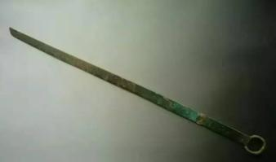
2 | 侍女画像方砖 | 长40、宽38.5、 厚5厘米 | 陶 | 3 | 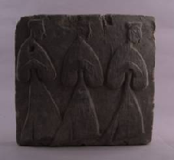
3 | 龟形铜熏 | 盖口径5.8、高6.5厘米 | 铜 | 3 | 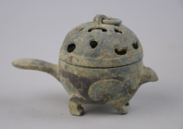
4 | 龙首柄铜行灯 | 口径7.2、长10、高9厘米 | 铜 | 3 | 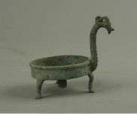
5 | “宜侯王”铜熨斗 | 口径15、长31厘米 | 铜 | 2 | 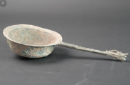
6 | 铜耳杯 | 口径14、高2厘米 | 铜 | 3 | 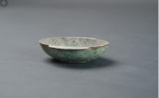
7 | 卧姿红釉陶狗 | 长40、宽15.5、高33厘米 | 陶 | 2 | 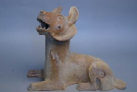
8 | “青羊”龙虎对峙镜 | 直径13.4厘米 | 铜 | 2 | 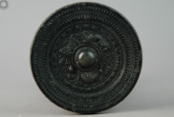
9 | 博山盖铺首衔环红釉陶壶 | 高53、口径20、  底径19.5厘米 | 陶 | 3 | 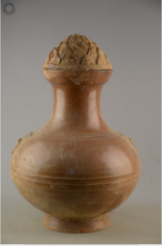
10 | 博山盖熊足红釉陶鼎 | 高30、口径22厘米 | 陶 | 3 | 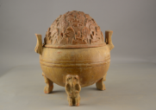
11 | 红釉立姿陶马 | 高44、 长40、 宽14.8厘米 | 陶 | 3 | 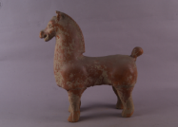
12 | 立姿灰陶胡俑 | 高74、 长42 、宽20厘米 | 陶 | 2 | 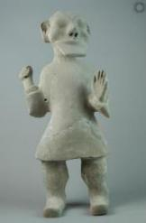
13 | 连厕式灰陶猪圈 | 长33.5、宽34、高28厘米 | 陶 | 2 | 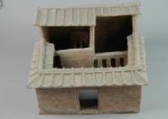
14 | 铜染炉 | 通高12.5、最长16.6、最宽12.9厘米 | 铜 | 2 | 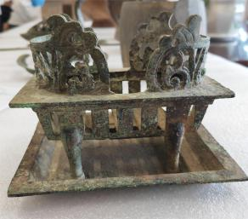
15 | 带井亭灰陶井 | 高27厘米 | 陶 | 3 | 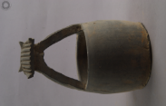
16 | 青釉双系原始瓷钫 | 高37.2、口径11、底径13厘米 | 瓷 | 2 | 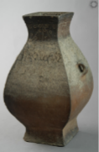
17 | 鸭形熏炉 | 盘径18、盘高2.8、通高14.6厘米 | 铜 | 2 | 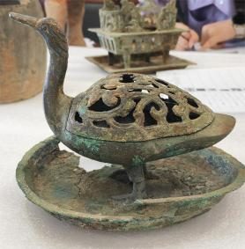
18 | 单耳铜量 | 口径18.5、底径13.7、高19.5厘米 | 铜 | 2 | 